**Изменения во ФГОС НОО, ООО, СОО 2024, 2025 гг**

Минпросвещения РФ приняло новые поправки во ФГОС НОО, ООО, СОО

Приказ Министерства просвещения Российской Федерации от 22.01.2024 № 31  
“О внесении изменений в некоторые приказы Министерства образования и  
науки Российской Федерации и Министерства просвещения Российской  
Федерации, касающиеся федеральных государственных образовательных  
стандартов начального общего образования и основного общего образования”(Зарегистрирован 22.02.2024 № 77330)  
<http://publication.pravo.gov.ru/document/0001202402220008>  
Приказ Минпросвещения №1028 от 27.12.2023 года, который  
вносит изменения в стандарты основного и среднего общего образования.  
<http://normativ.kontur.ru/document?moduleId=1&documentId=464815>

Приказ Министерства просвещения РФ от 19.03.2024 № 171 О внесении изменений в некоторые приказы Министерства просвещения Российской Федерации.

Изменения с 1 сентября 2024 года:

1. Появился новый предмет Технология(труд)

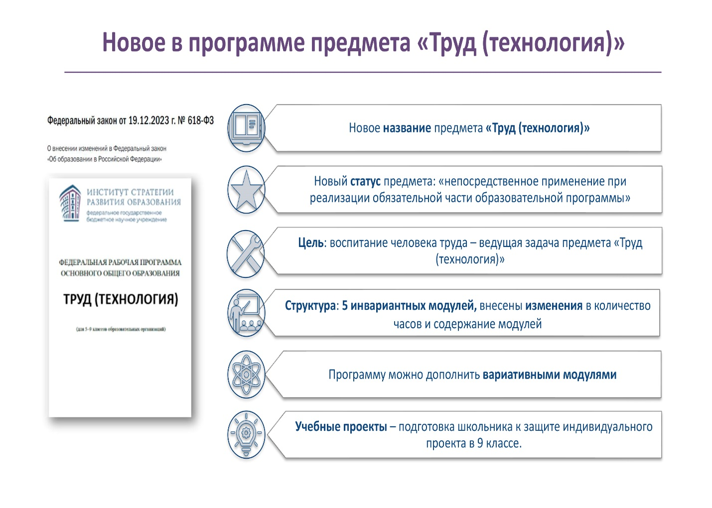

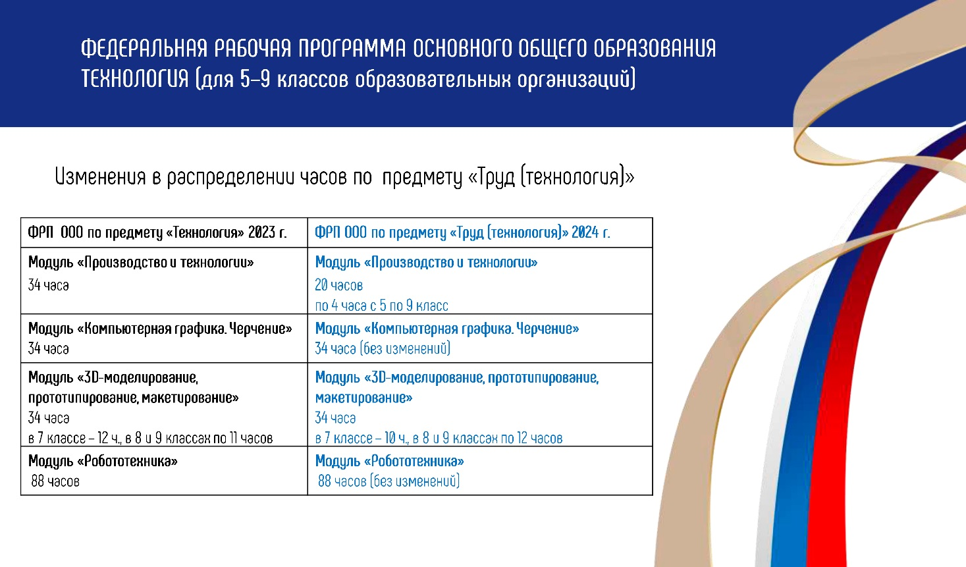

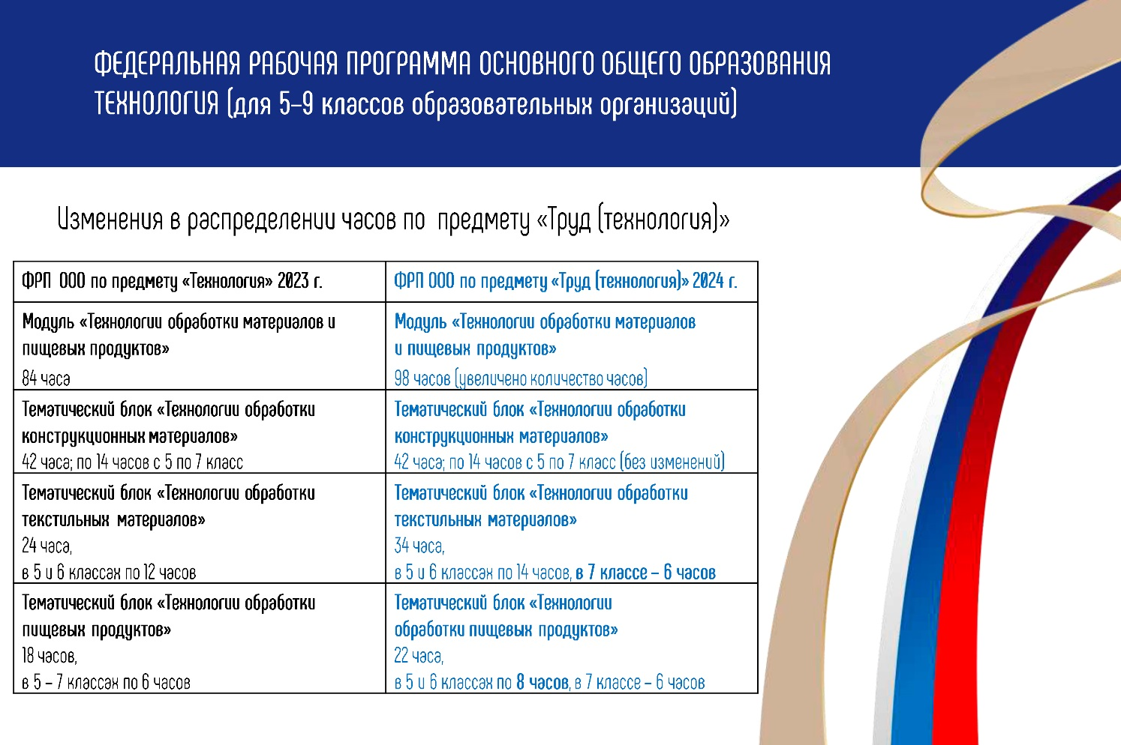

1. Появился новый предмет Основы безопасности и защиты Родины, отличный от ОБЖ. Основное его отличие от ОБЖ, это то, что содержание предмета дополняется двумя новыми модулями, посвященными освоению знаний, умений и навыков начальной военной подготовки: **«Военная подготовка. Основы военных знаний»** -5-9 класс, «Основы обороны государства» -10-11 классы. В рамках этих новых модулей ребята будут изучать государственную оборонную политику, историю Вооруженный сил, топографию, проходить военно-медицинскую подготовку.

3.Вступает в силу новая ФРП ООО по литературе. Приказ Министерства просвещения РФ от 19.03.2024 № 171 О внесении изменений в некоторые приказы Министерства просвещения Российской Федерации, касающиеся федеральных образовательных программ начального общего образования, основного общего образования и среднего общего образования. В ней скорректировали перечень литературных произведений, которые ученики должны изучить в рамках предмета.

4. В ФОП СОО (среднего общего образования) обновили рабочие программы по литературе для базового и углубленного уровней. Детализировали пояснительную записку, убрали избыточную нумерацию, скорректировали список литературных произведений, которые должны изучить старшеклассники.

Федеральные рабочие программы по предмету “Литература” актуализированы в связи с изменившейся геополитической обстановкой.

5. В ФРП НОО, ООО, СОО по физкультуре обновили модуль «Дзюдо» – подробно расписали изучаемые темы по классам и планируемые результаты освоения модуля.  
Добавили модули «Коньки», «Теннис», «Городошный спорт», «Гольф», «Биатлон», «Роллер спорт», «Скалолазание», «Спортивный туризм», «Хоккей на траве», «Ушу», «Чир спорт», «Перетягивание каната», «Бокс», «Танцевальный спорт», «Киокусинкай», «Тяжелая атлетика»

Изменения с 1 сентября 2025 года.

1. В ФОП ООО из учебного плана удалили ОДНКНР и перераспределили часы между историей и обществознанием. История будет изучаться в 5–8-х классах по три урока в неделю, а в 9-х – два. Убрали модуль «Введение в новейшую историю России» и добавили изучение истории нашего края. Обществознание будет изучаться только в 9 классе по часу в неделю при 34 учебных неделях в году.  
      
   2. В ФОП СОО обновили рабочую программу по истории базового уровня.  
   Скорректировали изучаемые темы, убрали предметные результаты освоения базовых учебных курсов «История России» и «Всеобщая история». Заменили рабочую программу по обществознанию базового уровня – сократили количество часов. Теперь их стало 119 вместо 136. В 10-м классе будет по два урока в неделю, а в 11-м отвели 1,5 часа в неделю при 34 учебных неделях. Также скорректировали изучаемые темы, в том числе убрали те, которые перенесли на уровень ООО.

3. Скорректированы предметные результаты по истории. Они не изменяют основную идею, но слегка по-другому определяют приоритеты.  
 Также были добавлены предметные результаты для курса «История нашего  
края».  
Обучение по данной программе будет направлено на достижение учащимися  
следующих результатов:  
*понимание важности вклада представителей различных народов России в создание цивилизационного наследия страны;  
*понимать ценность многообразия культурных укладов народов Российской  
Федерации;  
*поддержка интереса к традициям собственного и иных народов России;  
*знание исторических примеров помощи и сотрудничества народов Российской Федерации;  
*формирование уважительного отношения к национальным и этническим ценностям, религиозным взглядам народов РФ;  
*осознание важности межнационального и религиозного согласия;  
*формирование представлений о традиционном духовном наследии народов России;  
*знание и уважение к государственной символике РФ;  
*понимание единства и культурного многообразия народов России, а также роли русского языка как государственного и средства межнационального общения;  
*осознавать единство и многообразие культур народов Российской Федерации, роль русского языка как государственного языка и языка межнационального общения.